ПАМЯТКА

О соблюдении Правил пожарной безопасности в охранных зонах ВЛ и Правил охраны электрических сетей

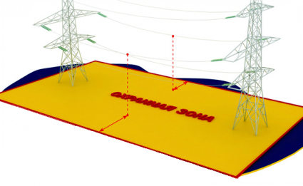
ПАМЯТКА Арендаторам и собственникам земельных участков, организациям, проводящим работу в охранных зонах ВЛ. О соблюдении Правил пожарной безопасности в охранных зонах ВЛ и Правил охраны электрических сетей.

Уважаемые граждане, руководители предприятий и организаций! В связи с высокими рисками возникновения пожаров в период высоких температур, просим вас неукоснительно соблюдать правила пожарной безопасности вблизи объектов электросетевого хозяйства и правила охраны электрических сетей:

— не осуществлять любые действия, которые могут нарушить безопасную работу объектов электросетевого хозяйства, в том числе, привести к их повреждению или уничтожению, причинению вреда жизни, здоровью граждан и имуществу физических или юридических лиц, а также повлечь нанесение экологического ущерба и возникновение пожаров,

— не размещать любые предметы, а также не проводить любые работы, не возводить сооружения, которые могут препятствовать доступу к объектам электросетевого хозяйства, без создания необходимых проходов и подъездов.

— не разводить огонь в охранных зонах ЛЭП, не складировать мусор, горюче-смазочные материалы, корма, удобрения, солому, торф, дрова и другие материалы, которые могут стать причиной пожара. Поджог прошлогодней травы может привести к низовым пожарам, которые могут повредить опоры ЛЭП и вывести из строя электрооборудование,

— не набрасывать на провода и опоры ВЛ посторонние предметы, а также подниматься на опоры ВЛ.

Если вы стали свидетелем опасного возгорания, то немедленно сообщите об этом диспетчеру Производственного отделения «Южные электрические сети» (тел. 20-58-52) или по телефону 01!

Должностные лица и граждане, виновные в нарушении требований «Правил установления охранных зон объектов электросетевого хозяйства и особых условий использования земельных участков, расположенных в границах таких зон», привлекаются к ответственности в порядке, установленном законодательством РФ.

Производственное отделение «Южные электрические сети»
Филиала ПАО «Россети Северо-Запад» в Республике Коми

